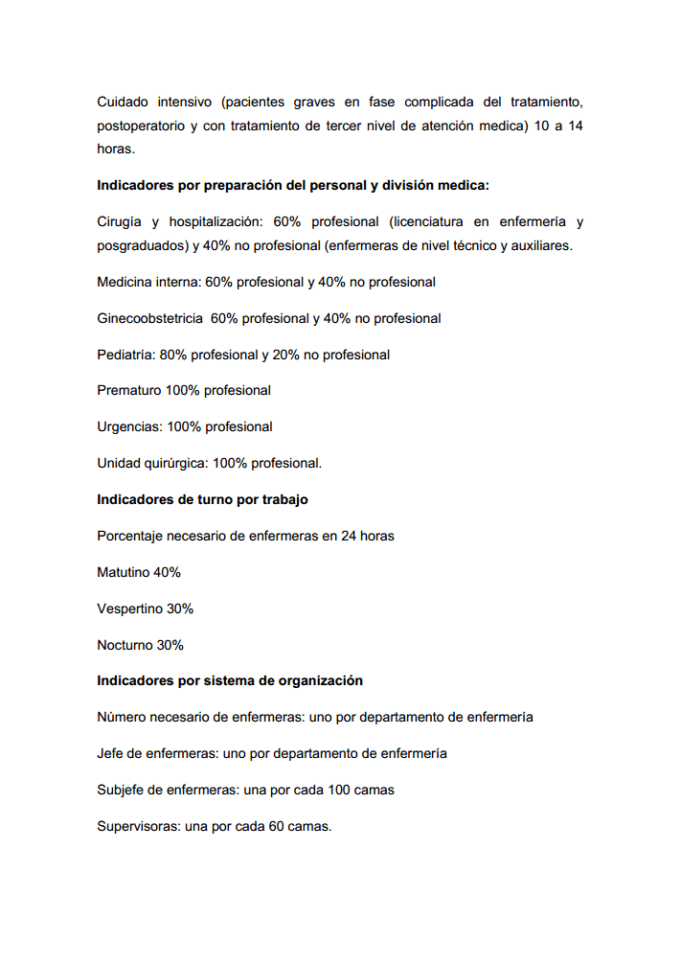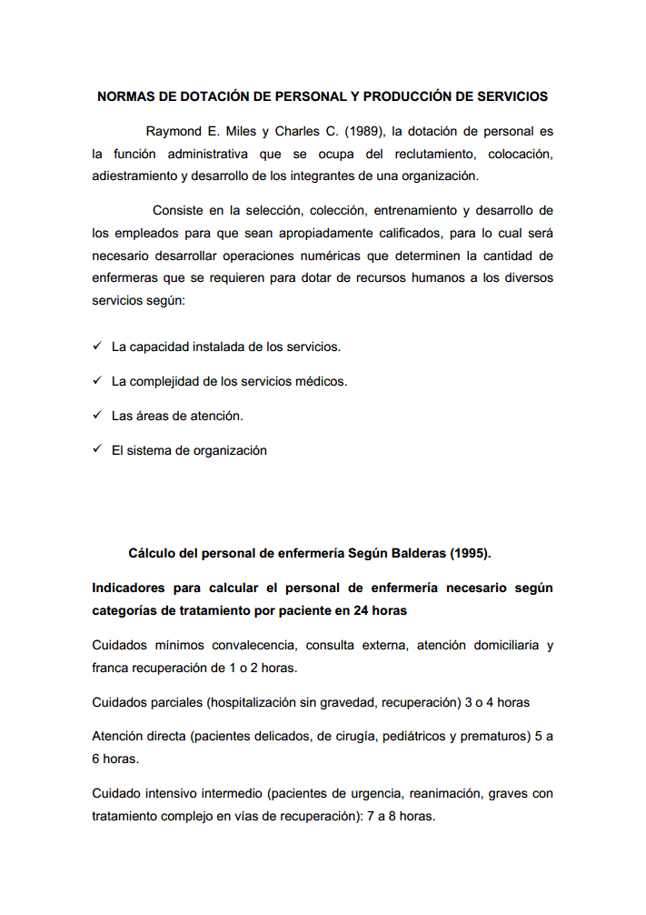
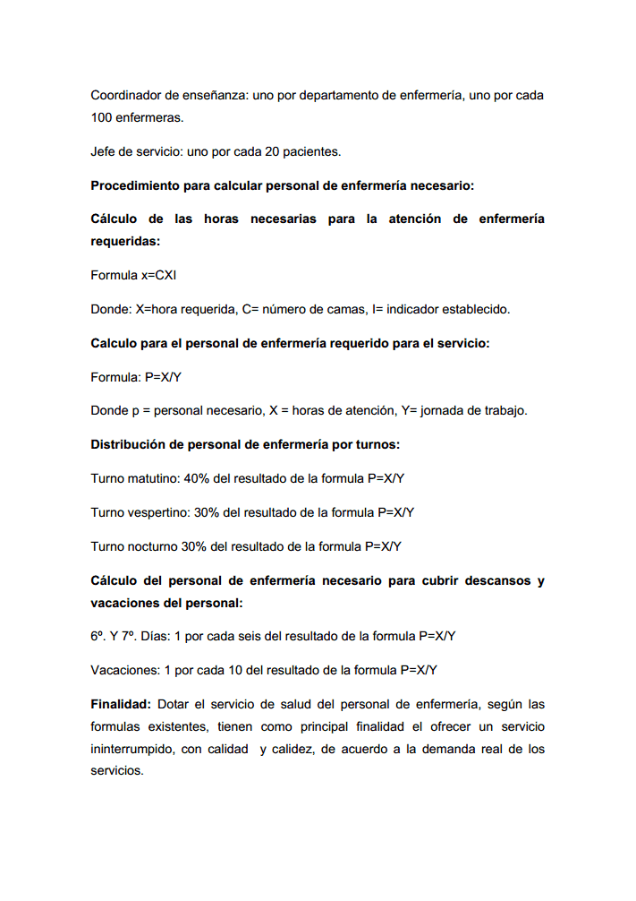
. Hospital de 3er nivel “San Evo Menti”, se inaugura el próximo mes con 225 camas, usted será jede de enfermeras por lo tanto requerirá personal de enfermería.

¿Cuántas enfermeras requerirán para la atención a los pacientes en 24 hrs. Tomando en cuenta vacaciones y feriados?

De este total de distribución para los 3 turnos, realice la distribución para los tres turnos.

1 Formula

CP= Nº de Camas X Índice de Atención Enfermería X 365 días
365 días X Jornadas de trabajo

CP= 225 x 3 x 365 CP = 112,5 = 112
365 x 6

112
Vacaciones = 15 = 112/15 = 7,4 = 7
Feriados = 6 = 112/6 = 18,6 = 19
Total 138
Distribución de turnos (100%) mediante la regla de tres.

Turno mañana  138 100%  X 50%  X= 138 x 50 = 6900  100 100  X= 69 | Turno tarde  138 100%  X 30%  X= 138 x 30 = 4140  100 100  X= 41.4 | Turno noche  138 100%  X 20%  X= 138 x 20 = 2760  100 100  X= 27.6

50% turno mañana = 69 = 69
30% turno tarde = 41,4 = 41
20% turno noche = 27,6 = 28
Total =138
Nivel del personal del (100%)
60% profesionales = 82,8 =83
40% auxiliares de Enf. = 55,2 =55
Total = 138
Por especialidades (distribución realizada mediante la regla de tres)
Cirugía 45% = 37 profesionales 25 auxiliares de Enf.
Medicina15% =12 profesionales 8 auxiliares de Enf.
Pediatría 20% =17 profesionales 11 auxiliares de Enf.
Ginecología Obste 20% =17 profesionales 11 auxiliares de Enf.

Total 100% de distribución entre enfermeras profesionales y auxiliares de Enf.

